ЛГК-224 |  | Качели круговые на круглых стойках (лиственница ø130мм)
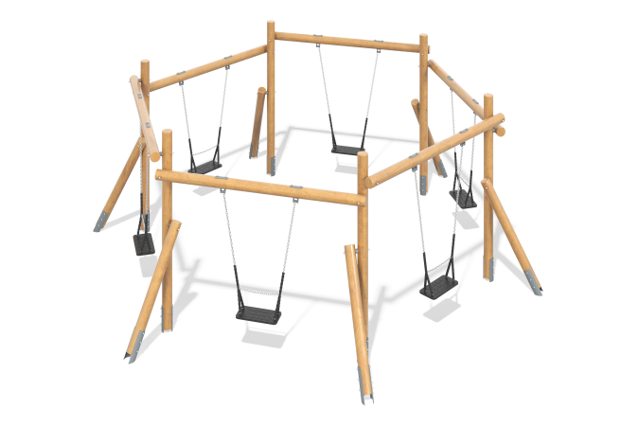

Размеры, мм: | 6000x6900x2600 | Вес, кг: | 1111
Характеристики материалов
Материалы: клееный брус из лиственницы, металл, лак.
Комплектация: Столбы –18 шт; подвесы с сидением – 5 компл., комплект крепежа - 1 шт.
Конструкция и цветовая палитра оборудования согласно эскизу.
Игровой комплекс состоит из 18 круглых столбов диаметром 130 мм. Столбы выполнены из клееного бруса из лиственницы.
Все столбы отшлифованы. Обработанные поверхности покрыты маслом (в два слоя). Опорные столбы устанавливаются на закладные. Закладной элемент составной и выполнен из двух полукруглых сегментов из металлической трубы диаметром 133 мм с толщиной стенки 4 мм и общей высотой 900 мм. В корпусе выполнены отверстия для фиксации столбов.
В комплекте поставляется антивандальное сиденье для детских качелей, размером 440х240х43 мм. Сидение выполнено из термоэластопласта, армировано алюминиевой пластиной. Сиденье имеет центральное отверстие для стока дождевой воды. На сидении предусмотрены 4 отверстия диаметром 8.5 мм для крепления подвесов.
В качестве подвесов используется короткозвенная оцинкованная цепь с диаметром сечения звена 6 мм. Цепь защищена термоусадочной оболочкой.
Присоединение подвеса к несущей балке выполнено через узел с подшипником.

